

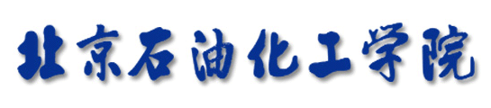

**短距离无线通信实践项目书**

|  |  |  |  |
| --- | --- | --- | --- |
| **学院** | **信息工程学院** | | |
| **专业** | **通信工程** | | |
| **项目名** | **基于Zigbee工具的地下酒窖环境检测系统** | | |
| **班级** | **通192** | | |
| **项目组长** | **王润涵2019310205** | **指导教师** | **田小平** |
| **A组员** | **王宏宇2019310235** | **B组员** | **张晓燕2019311239** |
| **C组员** | **石冠伟2019311359** |  |  |

2021年9月9日

# 目录

目录 1

1 地下酒窖环境监测系统项目人员及分工 1

2 地下酒窖环境监测系统项目简介 2

2.1 地下酒窖环境监测系统项目的背景 2

2.2 地下酒窖环境监测系统项目的目标 2

2.3 地下酒窖环境监测系统项目的方案描述 2

2.4 地下酒窖环境监测系统项目的整体框图及功能描述 2

3 地下酒窖环境监测系统的项目硬件要求 3

4 地下酒窖环境监测系统的项目软件要求 4

5 地下酒窖环境监测系统项目的协议设计 5

6 地下酒窖环境监测系统项目的实施 6

6.1 发送端的硬件设计 6

6.2 发送端的软件流程 6

6.3 接收端的硬件设计 6

6.4 接收端的软件流程 6

7 地下酒窖环境监测系统项目的效果 7

8 总结 8

1 地下酒窖环境监测系统项目人员及分工

组长：王润涵

组员：王宏宇

张晓燕

石冠伟

2 地下酒窖环境监测系统项目简介

通过开发研究一套地下酒窖环境监测系统，利用气体传感器实时监测酒窖内二氧化碳和有害气体的浓度信息，当二氧化碳浓度达到上限值时系统自动发出灯光警示，从而警醒进入酒窖的人员，避免因酒窖内气体浓度过高引发中毒窒息的危险！

本设计中主要研究对象为酒窖内的温湿度，气体浓度。通过温湿度传感器采集酒窖内的温湿度信号，通过将温湿度信号转换成字符串，供LCD显示，并将数据整合后方便发给协调器显示，获得的温湿度通过串口输出到电脑显示，最后输出到LCD显示。

# 2.1 地下酒窖环境监测系统项目的背景

（1）2019年5月23日，双阳区大院酒坊地下酒窖发生一起中毒窒息事故，造成1人死亡。

（2）2019年11月10日上午哈尔滨一42岁男子岳某在酒窖池里清理酒糟时被毒气熏倒了岳某哥哥和酒窖主人南某相继前去营救结果都不幸倒在了酒窖内。

（3）2016.10.15早上九点多，南通通州湾安平村一酒厂发生安全事故，三人在清理酒窖时一氧化碳中毒。最终医院虽全力抢救，三人还是抢救无效死亡。

有统计表明，近年来90%以上的有限空间较大事故

都存在以下问题：

1、未落实作业审批制度，作业人员缺乏必要的安全技能，在未通风、未检测的情况下进入有限空间。

2、事故伤害类型主要是中毒和窒息，导致事故发生的有毒有害气体主要是硫化氢、一氧化碳等。

3、事故发生呈现季节性特点，每年的3月至10月为事故易发期。

# 2.2 地下酒窖环境监测系统项目的目标

通过开发研究一套地下酒窖环境监测系统，利用气体传感器实时监测酒窖内二氧化碳和有害气体的浓度信息，当二氧化碳浓度达到上限值时系统自动发出灯光警示，从而警醒进入酒窖的人员，避免因酒窖内气体浓度过高引发中毒窒息的危险！

本设计中主要研究对象为酒窖内的温湿度，气体浓度。通过温湿度传感器采集酒窖内的温湿度信号，通过将温湿度信号转换成字符串，供LCD显示，并将数据整合后方便发给协调器显示，获得的温湿度通过串口输出到电脑显示，最后输出到LCD显示。

# 2.3 地下酒窖环境监测系统项目的方案描述

在终端上添加温湿度传感器与气体传感器，温湿度传感器测得的温湿度通过串口在电脑上显示，同时将测得的数据进行打包，被打包的数据被无限传输到协调器上，协调器通过串口将数据显示在电脑上，同时协调器上的LCD屏幕也显示接收到的两个数据。而气体传感器在检测气体后与设定值进行比较，如果气体浓度过高将在终端的LCD屏幕上显示Danger Air，若气体浓度未达到设定的阀值则在屏幕上显示Safe Air。

同时在终端的LCD屏幕上循环播放我们的四位组员名字。

# 2.4 地下酒窖环境监测系统项目的整体框图及功能描述

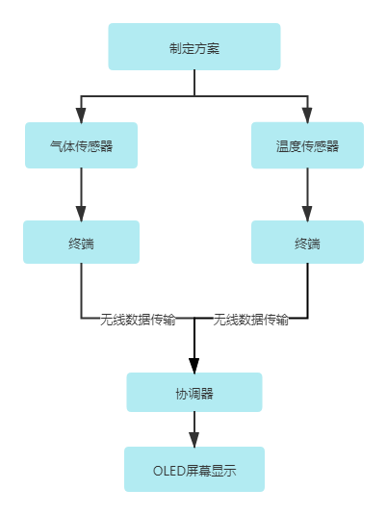

气体传感器检测传感器周围的气体浓度，将检测结果发送给终端，并通过终端LCD显示检测结果。

温湿度传感器检测传感器周围的温湿度，将检测出来的两个数值发送到终端进行打包，打包文件通过无限传输发送给协调器，并通过协调器LCD显示温度和湿度两个数据。

3 地下酒窖环境监测系统的项目硬件要求

设计方案硬件组成

硬件：PC 机一台、CC2530（底板、核心板、仿真器、USB 线） 一套、

DHT11是一款有已校准数字信号输出的温湿度传感器，其精度湿度±5%RH，温度±2℃，量程湿度5~95%RH，温度-20~+60℃。

MQ-2光敏传感器，MQ-2型传感器具有良好的抗干扰性，重复性和长期的稳定性，初始稳定，响应时间短，长时间工作性能好。

CC2530结合了领先的RF 收发器的优良性能，业界标准的增强型8051 CPU，系统内可编程闪存，8-KB RAM 和许多其它强大的功能。CC2530 有四种不同的闪存版本：CC2530F32/64/128/256，分别具有32/64/128/256KB 的闪存。CC2530 具有不同的运行模式，使得它尤其适应超低功耗要求的系统。运行模式之间的转换时间短进一步确保了低能源消耗。

CC2530F256 结合了德州仪器的业界领先的黄金单元ZigBee 协议栈（Z-Stack™），提供了一个强大和完整的ZigBee 解决方案。

4 地下酒窖环境监测系统的项目软件要求

2000/XP/win7/win8/win10 系统

IAR 8.10 集成开发环境

IAR Systems是全球领先的嵌入式系统开发工具和服务的供应商。公司成立于1983年，提供的产品和服务涉及到嵌入式系统的设计、开发和测试的每一个阶段，包括：带有C/C++编译器和调试器的集成开发环境(IDE)、实时操作系统和中间件、开发套件、硬件仿真器以及状态机建模工具。

**串口调试助手**

**SSCOM32是一款非常经典的系统工具，这款软件支持范围非常广泛，可以调试中星九号升级小板，并且可以自由设置波特率、速度、方向等等，支持蓝牙调试，非常适合工作学习中与串口控制打交道的用户进行使用。**

**ZigBee**

ZigBee无线通信技术是基于蜜蜂相互间联系的方式而研发生成的一项应用于互联网通信的网络技术。 相较于传统网络通信技术，ZigBee无线通信技术表现出更为高效、便捷的特征。作为一项近距离、低成本、低功耗的无线网络技术，ZigBee无线通信技术其关于组网、 安全及应用软件方面的技术是基于IEEE批准的802 15.4无线标准。该项技术尤为适用于数据流量偏小的业务，可尤为便捷地在一系列固定式、便携式移动终端中进行安装，与此同时，ZigBee无线通信技术还可实现GPS功能。

ZigBee技术本质上是一种速率比较低的双向无线网络技术，其由IEEE.802.15.4无线标准开发而来，拥有低复杂度和短距离以及低成本和低功耗等优点。其使用了2.4GHz频段，这个标准定义了ZigBee技术在IEEE.802.15.4标准媒体上支持的应用服务。ZigBee联盟的主要发展方向是建立一个基础构架，这个构架基于互操作平台以及配置文件，并拥有低成本和可伸缩嵌入式的优点。搭建物联网开发平台，有利于研究成果的转化和产学研对，是实现物联网的 简单途径。

5 地下酒窖环境监测系统项目的协议设计

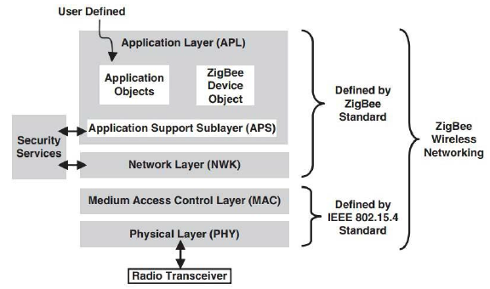

图1.Zigee协议分层

Zigbee协议是一种通信标准，通信双方需要按照这一标准进行正常的数据发射和接收。协议栈是协议的具体实现形式，通俗讲协议栈就是协议和用户之间的一个接口，此次实验通过使用协议栈来使用这个协议，进而实现无线数据收发。

如图1所示：Zigbee协议分为两部分，IEEE 802.15.4定义了PHY（物理层）和MAC（介质访问层）技术规范；Zigbee联盟定义了NWK（网络层）、APS（应用程序支持层）、APL（应用层）技术规范。Zigbee协议栈就是将各个层定义的协议都集合在一起，以函数的形式实现，并给用户提供API（应用层），用户可以直接调用。

Zigbee协议栈是协议的实现，可以理解为代码，库函数，供上层应用调用，协议较底下的层与应用是相互独立的。

 此次实验使用Zigbee协议栈的步骤为：

① 组网：调用协议栈组网函数、加入网络函数，实现网络的建立和节点的加入

② 发送：发送节点调用协议栈的发送函数，实现数据无线发送

③ 接收：接收节点调用协议栈的无线接收函数，实现无线数据接收

6 地下酒窖环境监测系统项目的实施

# 6.1 发送端的硬件设计

气体传感器是一种将某种气体体积分数转化成对应电信号的转换器。探测头通过气体传感器对气体样品进行调理，通常包括滤除杂质和干扰气体、干燥或制冷处理仪表显示部分。

温湿度传感器是一种装有湿敏和热敏元件，能够用来测量温度和湿度的传感器装置，有的带有现场显示，有的不带有现场显示。温湿度传感器由于体积小，性能稳定等特点，被广泛应用在生产生活的各个领域。

# 6.2 发送端的软件流程

发送端接收到气体传感器与温湿度传感器输出的数据，将气体传感器输出的结果发送给LCD代码模块，LCD将收到的结果在屏幕上显示。同时发送端将接收到的温湿度数据进行打包，打包完成后通过P2P传输到接收端，并且将打包后的数据发送到串口代码模块，通过串口将数据显示在电脑屏幕上。并且在全部的流程当中，发送端LCD循环显示四位小组队员的姓名与学号。

# 6.3 接收端的硬件设计

LCD 的构造是在两片平行的玻璃基板当中放置液晶盒，下基板玻璃上设置TFT（薄膜晶体管），上基板玻璃上设置彩色滤光片，通过TFT上的信号与电压改变来控制液晶分子的转动方向，从而达到控制每个像素点偏振光出射与否而达到显示目的。

CC2530 结合了领先的RF 收发器的优良性能，业界标准的增强型8051 CPU，系统内可编程闪存，8-KB RAM 和许多其它强大的功能。CC2530 有四种不同的闪存版本：CC2530F32/64/128/256，分别具有32/64/128/256KB 的闪存。CC2530 具有不同的运行模式，使得它尤其适应超低功耗要求的系统。

# 6.4 接收端的软件流程

接受端与电脑连接后与发送端进行联网，同时持续接收从发送端发送的打包数据。在接收到数据后，将数据发送给串口代码模块，通过串口将接收到的数据显示在电脑屏幕上。同时将接收到的数据持续发送给LCD代码模块，LCD将收到的数据显示在屏幕上，随着收到的数据不同显示的数据也将进行改变。

7 地下酒窖环境监测系统项目的效果

在完成所设计的项目后系统已经可以进行简单的环境监测，将终端放入酒窖当中，随着酒窖的温度与湿度以及气体浓度的变化，在终端上的温湿度传感器与气体传感器将持续从外接采集数据。终端将收到的数据进行整理，如果环境气体浓度不适将在屏幕上警告人们空气危险，同时终端将收到的温湿度数据传输给远处的协调器，人们可以在不进入酒窖的情况下监控当前酒窖的环境温湿度，从而自行决定是否进行增温增湿等操作。

8 总结

在本次项目中，我们提出了搭建地下酒窖环境监测系统的构想，设计了系统所需的模块并参与了各个模块程序的整合和调试，发现程序中存在的问题并提出解决方案，并撰写了个人报告和汇报PPT。我们在运用温湿度传感器时出现了很多问题，首先就是传感器的程序无法与LCD液晶显示模块的程序整合到一起，导致液晶显示屏上频频出现乱码，这时我们想到可以通过修改LCD的显示方式适当简化程序之间的影响并与小组成员共同讨论，最后得以解决问题。在主程序设计过程中，需要把本组各个部分结合起来，这就需要了解各个组员程序的原理，在小组的交流和学习中也让我们对程序有了更加深刻的理解。同时，通过组内的互相交流，我们也学习到了基于小组实验所拓展出的新思路，通过实践，让我们对ZigBee开发板的使用、温湿度传感器模块、气体传感器模块、显示屏模块的工作原理有了较为深刻的理解。综上所述，在此次地下酒窖环境监测项目中，我们即收获了知识还得到了动手能力的锻炼并且懂得了做一件事的时候要有不同的思考方向，一条道路行不通就换另外一条，总有解决办法，同时也要细心认真，不管做任何事情细心和认真都是最重要的。这是我们工科生必须具备的基本能力，希望在以后的科研项目中在遇到困难时不能限制思维，要善于从其他角度解决问题。

同时我们希望在教学安排中，老师增加理论知识环节的课时，这样有助于同学们更好的理解ZigBee开发板的基本原理，希望高级篇中的程序也可以有视频讲解，这样在理解程序上会有很大的帮助。建议在课时上增加一些对无线收发程序的细致讲解，无线收发的原理和一些文件的调用，这样我们在运用两块版进行无线收发时也可以更加灵活。

同时，期待此类实践课程能够更多一些，并且动员更多优秀的学长学姐加入到平时的实践指导中，这样可以保证每位同学都能让自己的问题得到详细的解决，同时也可以减小老师的负担，此类自主设计的实践课程的练习，对于工科生的培养有着深远的意义，即是对编程能力的锻炼，也是动手组装硬件能力的体现，这样软硬件相结合的课程正是我们通信工程专业学生所具备的，值得推广。